**数字图像处理课程作业（二）**

**题目(中) 空域图像增强**

**姓名与学号 XXX xxxxxxxx**

**年级与专业 XXXXXXXXX**

**所在学院 XXXXXXXXXXXXX**

**二〇一八年十一月**

目录

第一章 基本原理 5

1 空域滤波 5

第二章 代码实现 6

1 空域滤波器 6

第三章 课程作业 7

1 编程实现混合空间增强法 7

2 运行结果 9

参考文献 16

附件 17

# 第一章 基本原理

## 1 空域滤波

空域滤波的机理如下图所示。即在待处理图像中逐点地移动滤波掩膜，在每一点 $(x,y)$ 处，以掩膜为系数，对掩膜下图像邻域进行加权求和。

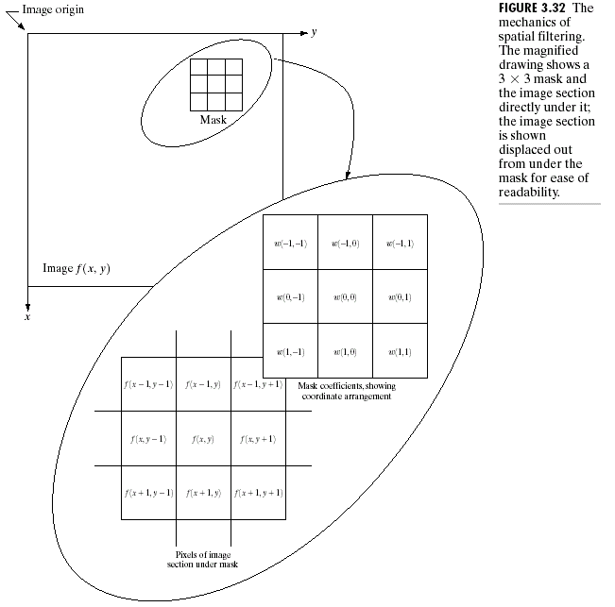



# 第二章 代码实现

## 1 空域滤波器

编写一个函数myfilter2.m实现空域滤波。输入参数为滤波掩膜和原始图像，输出经该掩膜滤波后的结果。

function dst = myfilter2(mask, img)

%MYFILTER2 spacial filter

% INPUT

% MASK mask filter

% IMG source image

% OUTPUT

% DST result of image filtered by mask

img = double(img);

dst = img;

[M, N] = size(img);

[m, n] = size(mask);

a = (m-1)/2;

b = (n-1)/2;

for x = 1+a : M-a

for y = 1+b : N-b

dst(x,y) = 0;

for s = -a : +a

for t = -a : +a

dst(x,y) = dst(x,y) + mask(s+a+1,t+b+1)*img(x+s,y+t);

end

end

end

end

end

# 第三章 课程作业

## 1 编程实现混合空间增强法

Duplicate the example in Combing Spatial Enhancement.

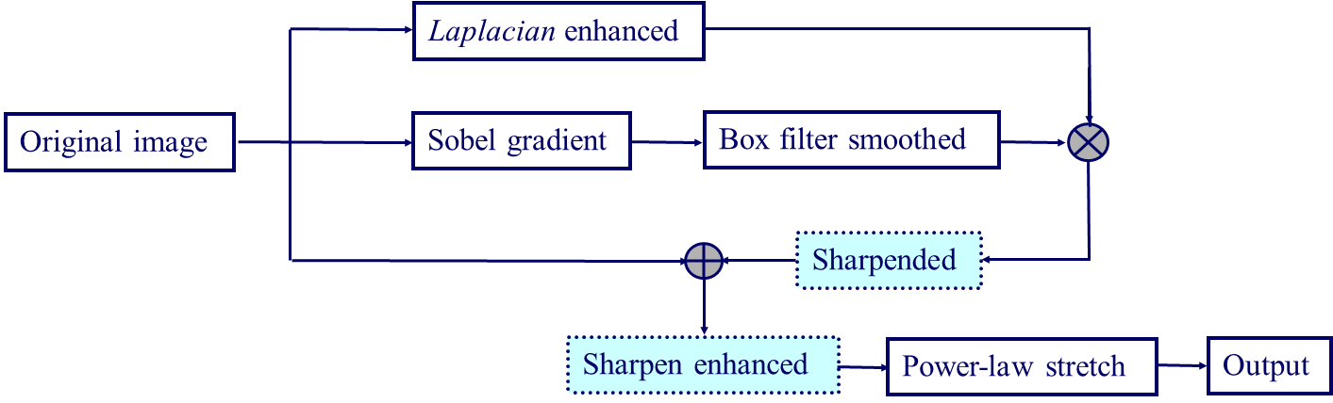

程序主要利用了第二章中编写的函数myfilter2.m，只是各个步骤中的滤波掩膜有所不同。

clear;clc;close all;

img = imread('3.Fig3.46(a).jpg');

figure;imshow(img);title('source image');

imwrite(img, 'images/source.jpg');

lapmask = [ -1, -1, -1;...

-1, 8, -1;...

-1, -1, -1];

lapout = mat2gray(myfilter2(lapmask, img));

lapfinal = mat2gray(lapout+mat2gray(img));

figure;imshow(lapfinal);title('Laplacian enhanced');

imwrite(lapfinal, 'images/Laplacian enhanced.jpg');

sobelmask = [-1, -2, -1;...

0, 0, 0;...

1, 2, 1];

sobelout = mat2gray(abs(myfilter2(sobelmask, img)) + abs(myfilter2(sobelmask', img)));

figure;imshow(sobelout);title('Sobel gradient');

imwrite(sobelout, 'images/Sobel gradient.jpg');

smoothmask = ones(5)/25;

smoothout = mat2gray(myfilter2(smoothmask, sobelout));

figure;imshow(smoothout);title('Box filter smoothed');

imwrite(smoothout, 'images/Box filter smoothed.jpg');

finalmask = lapfinal .* smoothout;

figure;imshow(finalmask);title('Sharpened');

imwrite(finalmask, 'images/Sharpened.jpg');

enhimg = mat2gray(finalmask+ mat2gray(img));

figure;imshow(enhimg);title('sharpen enhanced');

imwrite(enhimg, 'images/sharpen enhanced.jpg');

final = mat2gray(enhimg.^0.5);

figure;imshow(final);title('final result');

imwrite(final, 'images/final.jpg');

## 2 运行结果

运行结果如下所示：

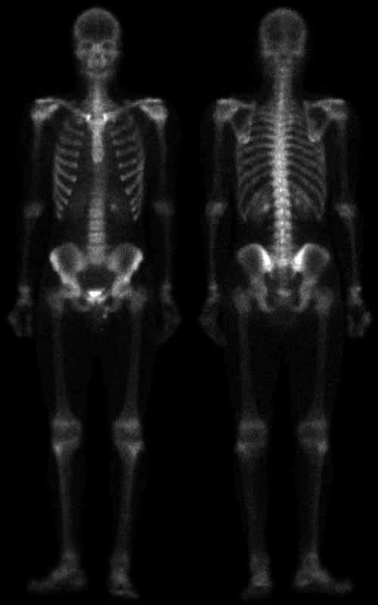

Figure 1 原始图像

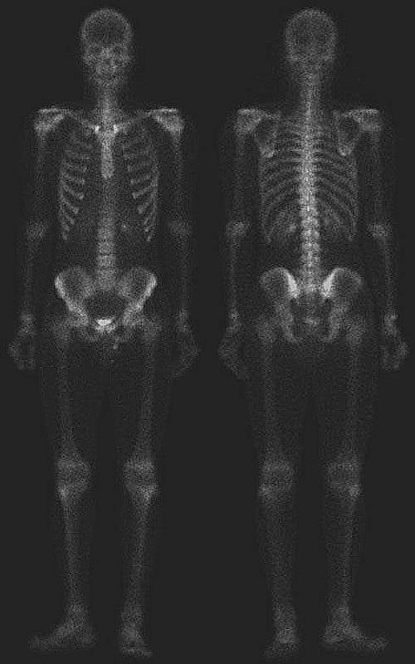

Figure 2 拉普拉斯增强图像

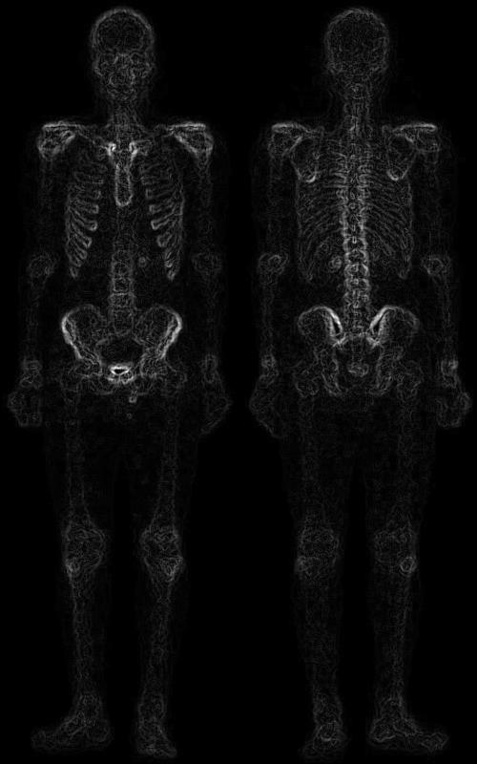

Figure 3 Sobel 梯度变换图像

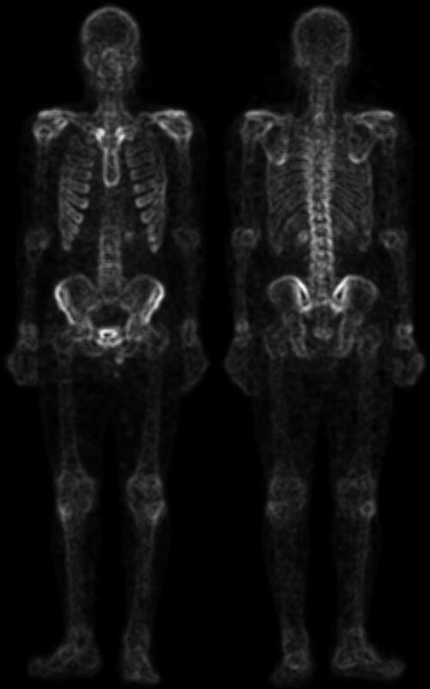

Figure 4 经平滑滤波后的梯度图像

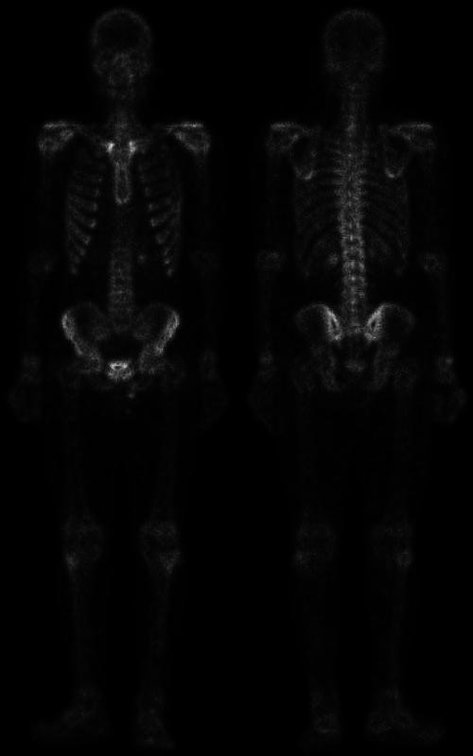

Figure 5 锐化图像

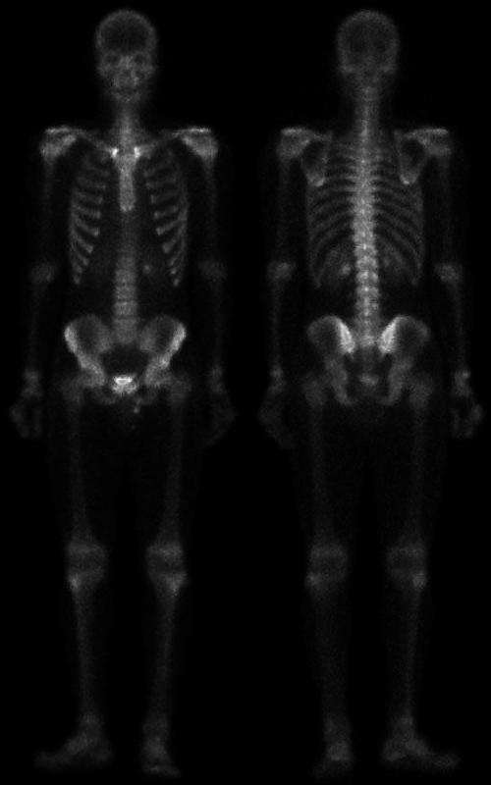

Figure 6 锐化增强图像

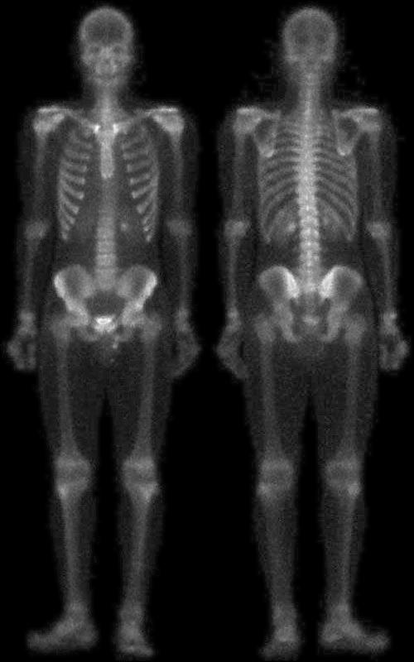

Figure 7 最终结果

# 参考文献

1. 数字图像处理（第三版）。Rafael C.Gonzalez & Richard E. Woods。电子工业出版社

# 附件

1. Matlab文件：
   1. myfilter2.m —— 实现空域滤波器的函数
   2. test.m —— 实现混合空间增强法的可执行脚本
2. 原始图像文件：
   1. 3.Fig3.46(a).jpg
3. 输出图像images
   1. source.jpg
   2. Laplacian enhanced.jpg
   3. Sobel gradient.jpg
   4. Box filter smoothed.jpg
   5. Sharpened.jpg
   6. Sharpen enhanced.jpg
   7. Final.jpg